🩺
POCUS CARDÍACO FOCADO
Função VE • VD • IVC • Tamponamento • Protocolo FALLS
Manual Ilustrado para Diagnóstico de Choque à Beira-Leito
Elaborado para:
Dr. Aldenir Rocha
Clínica Médica | Medicina Intensiva
CRM 16587 CREMEC | RQE 11846
Hospital Regional Norte / Santa Casa de Sobral - CE
UTI Series — Volume 5 • Preparação TEMI

📋 Sumário
- 1. Por que POCUS cardíaco focado?
- 2. As 5 janelas básicas: PSL, PSE, A4C, SC4C, IVC
- 3. Avaliação visual da função do VE (FE "eyeball")
- 4. EPSS — método quantitativo simples
- 5. MAPSE e TAPSE — função longitudinal
- 6. Função do VD: D-shape, McConnell, dilatação
- 7. Derrame pericárdico e tamponamento
- 8. IVC — volemia e fluido-responsividade
- 9. Testes dinâmicos (VTI, VPP, PLR)
- 10. Protocolo FALLS (choque indiferenciado)
- 11. Outros protocolos: RUSH, FATE, FoCUS
- 12. POCUS cardíaco em situações específicas
- 13. ✅ CHECKLIST PRÁTICO DE PLANTÃO
- 14. Curiosidades e perlas TEMI
- 15. Referências e aprofundamento

1. 🎯 Por que POCUS Cardíaco Focado?
Diferentemente do ecocardiograma transtorácico (ETT) formal, que é exame especializado realizado por cardiologista/ecografista treinado e gera laudo detalhado, o POCUS CARDÍACO FOCADO (também chamado FoCUS — Focused Cardiac Ultrasound) tem objetivos específicos, simples e binários:
- A função do VE está GROSSEIRAMENTE preservada ou reduzida?
- Há derrame pericárdico significativo?
- O VD está dilatado (sugerindo TEP, SDRA, cor pulmonale)?
- A IVC sugere volemia adequada ou fluido-responsividade?

⏱️ Tempo de exame
POCUS cardíaco focado leva 3-5 minutos em mãos treinadas. Cobre as 5 janelas básicas e responde às 4 perguntas críticas. NÃO substitui ETT formal para avaliação de doença valvar, miocardiopatia complexa, dimensões de câmaras detalhadas — mas resolve o diagnóstico de choque indiferenciado em segundos.

Aplicações principais em UTI/emergência:
- Choque indiferenciado (hipovolêmico, cardiogênico, obstrutivo, distributivo).
- Parada cardiorrespiratória (atividade elétrica sem pulso, separar AESP "verdadeiro" de pseudo-AESP).
- Hipotensão peri-IOT.
- Avaliação de fluido-responsividade.
- Suspeita de TEP, tamponamento, dissecção aórtica.
- Monitorização de resposta a vasoativos / inotrópicos.

2. 🔭 As 5 Janelas Básicas
O POCUS cardíaco focado utiliza 5 janelas (acessos acústicos), que cobrem todas as estruturas cardíacas relevantes. Em pacientes com janelas difíceis (obesos, DPOC, ventilados), pelo menos UMA das 5 geralmente está disponível.
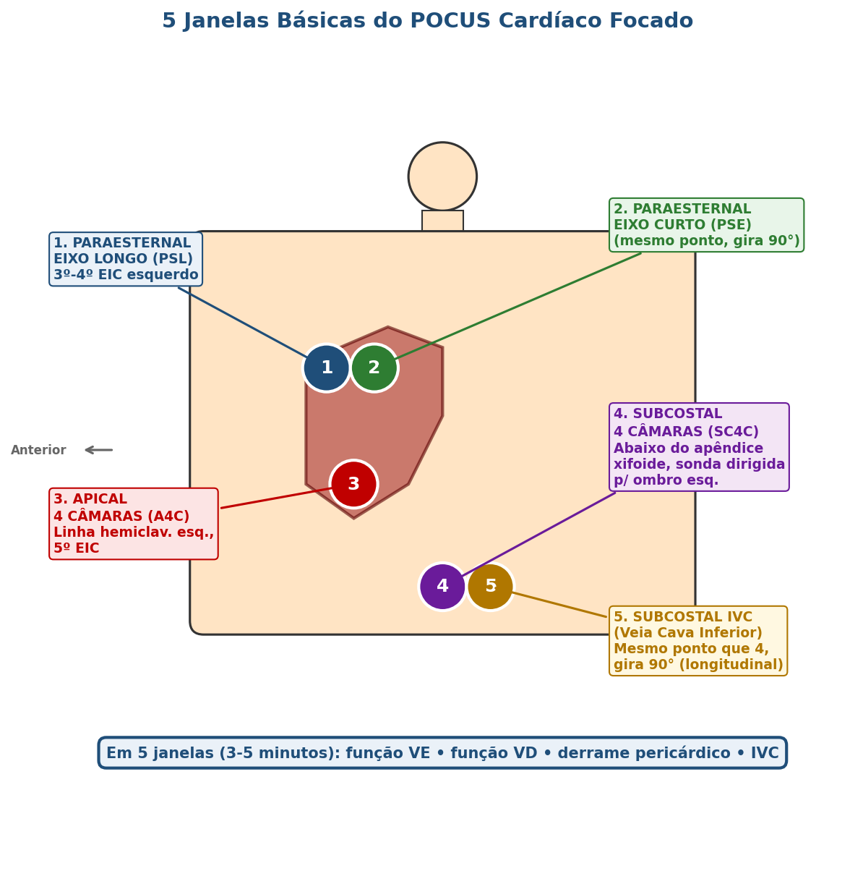
Figura 1 — 5 janelas básicas do POCUS cardíaco focado: PSL (1), PSE (2), A4C (3), SC4C (4), IVC subcostal (5).

Janela | Posicionamento | O que avalia
1. PSL | 3º-4º EIC esquerdo, marcador para o ombro DIREITO | Tamanho/função do VE, AE, raiz da aorta, válvulas mitral e aórtica, derrame pericárdico, septo IV, EPSS
2. PSE | Mesmo ponto, gira sonda 90° (marcador p/ ombro ESQUERDO) | Forma do VE (redondo vs D-shape), septo, função regional, válvula aórtica em curto, sobrecarga do VD
3. A4C | Linha hemiclavicular esquerda, 5º EIC, marcador para esquerda do paciente | Todas as 4 câmaras simultaneamente: VE, VD, AE, AD. Razão VD:VE, McConnell, válvulas AV, função global
4. SC4C | Abaixo do apêndice xifoide, sonda dirigida ao ombro esquerdo | Mesma visão do A4C mas via fígado (ótimo para VM, parada cardíaca). Derrame pericárdico, função global
5. IVC | Mesmo ponto subcostal, gira 90° (visão longitudinal da IVC) | Diâmetro da IVC, colapsabilidade, distensibilidade. Estimativa de pré-carga e PVC

💡 Em pacientes ventilados e obesos
Janela SUBCOSTAL (4 e 5) é frequentemente a MELHOR escolha em pacientes em VM, com hiperinsuflação pulmonar (DPOC), obesos ou pós-operatório de tórax — pois o coração se desloca medialmente e o fígado serve como janela acústica. Em parada cardíaca, é a janela de escolha porque não interfere nas compressões torácicas.

3. 👁️ Avaliação Visual da Função do VE ("Eyeball Method")
A avaliação VISUAL da fração de ejeção (FE) é o método mais usado em POCUS focado. Tem ótima concordância com FE medida formalmente (Simpson) quando feita por intensivista treinado. Estuda-se principalmente no PSL e A4C.
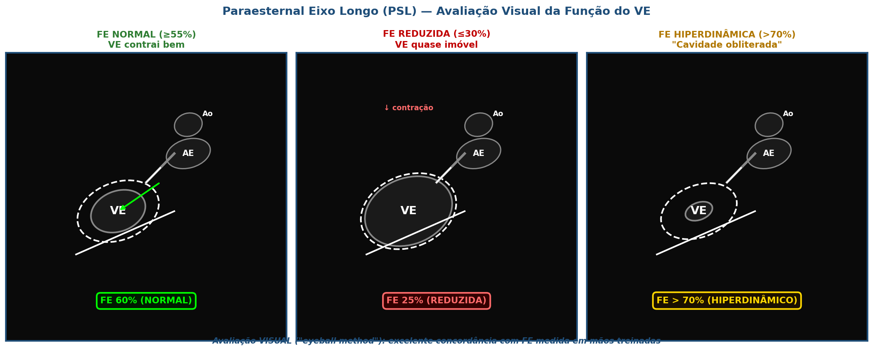
Figura 2 — Avaliação visual da FE no PSL. Esquerda: FE normal (≥55%). Centro: FE reduzida — VE quase imóvel. Direita: FE hiperdinâmica (>70%) — cavidade obliterada.

Como avaliar visualmente:
- Observe o ENGROSSAMENTO da parede em sístole (deve aumentar 30-40% da espessura).
- Observe o ESTREITAMENTO radial da cavidade (deve estreitar visivelmente em sístole).
- Observe o MOVIMENTO LONGITUDINAL do anel mitral (MAPSE — discutido adiante).
- Compare com a parede oposta — disfunção segmentar (IAM) tem hipocinesia regional.

📊 Categorias práticas de FE
HIPERDINÂMICO (>70%): "cavidade obliterada" em sístole — pensar em sepse, hipovolemia, hipertireoidismo. NORMAL (50-70%): contração visível e simétrica. LEVEMENTE REDUZIDA (40-49%): contração reduzida mas presente. MODERADA (30-39%): contração globalmente reduzida. SEVERA (<30%): VE quase imóvel, dilatado.

4. 📏 EPSS — E-point Septal Separation
Método QUANTITATIVO simples para estimar FE. Mede a distância entre o pico do folheto anterior da válvula mitral (E-point, durante o enchimento rápido em diástole) e o septo interventricular, no modo M.
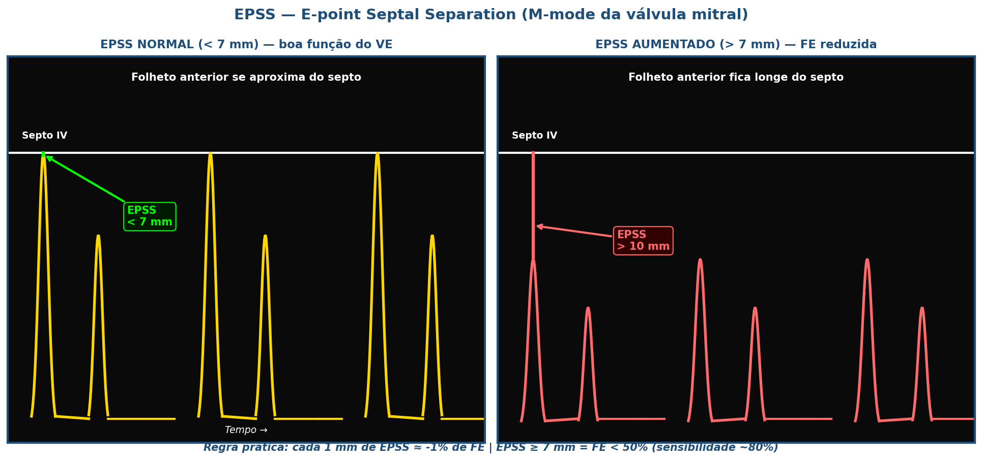
Figura 3 — EPSS. Esquerda: EPSS normal (<7 mm) — VE com boa função. Direita: EPSS aumentado (>10 mm) — FE reduzida.

Como medir:
- Janela PSL (preferencial).
- Modo M com cursor através do folheto anterior da mitral.
- Identificar o pico mais alto (E-point) e medir até o septo.
- Valores: < 7 mm = NORMAL; 7-10 mm = LEVE-MODERADA disfunção; > 10 mm = MODERADA-SEVERA.

🎯 Regra prática de Lichtenstein/Weekes
Cada 1 mm de EPSS ≈ -1% de FE. Exemplo: EPSS de 10 mm = FE ~50%; EPSS de 20 mm = FE ~30%. Limitações: estenose mitral (folheto rígido — falso positivo), insuficiência aórtica grave (jato bate no folheto — falso EPSS aumentado), hipertrofia septal.

5. 📐 MAPSE e TAPSE — Função Longitudinal
Métodos quantitativos que avaliam a contração LONGITUDINAL (encurtamento de base para ápice). Excelentes em pacientes com janela cardíaca limitada, em que medir FE é difícil.

MAPSE (Mitral Annular Plane Systolic Excursion):
- Janela A4C, modo M com cursor sobre o anel mitral lateral.
- Mede a excursão longitudinal do anel em direção ao ápice durante a sístole.
- Valores: ≥ 10 mm = boa função; < 8 mm = disfunção do VE.
- Útil quando o cálculo de FE é difícil (mau eco, hipertrofia, anormalidades regionais).

TAPSE (Tricuspid Annular Plane Systolic Excursion):
- Janela A4C, modo M com cursor sobre o anel tricúspide lateral.
- Mede a excursão longitudinal do anel tricúspide em sístole.
- Valores: ≥ 17 mm = função normal do VD; 10-16 mm = disfunção leve-moderada; < 10 mm = disfunção grave.
- Marcador prognóstico em TEP, SDRA, ICC direita, sepse.

💡 TAPSE em TEP
TAPSE < 16 mm em paciente com TEP é forte preditor de mortalidade hospitalar (Pruszczyk et al., 2014). É marcador de disfunção do VD aguda — junto com dilatação e D-shape, define o paciente "submaciço" candidato a trombólise.

6. ❤️ Função do VD: D-shape, McConnell, Dilatação
O ventrículo DIREITO é frequentemente esquecido, mas em UTI tem importância equiparável ao VE. Disfunção aguda do VD é causa de choque obstrutivo (TEP), descompensação em SDRA e cor pulmonale.
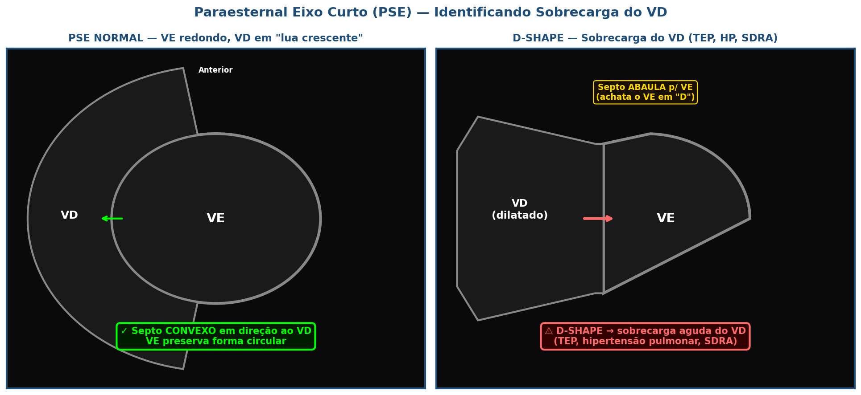
Figura 4 — PSE. Esquerda: VE redondo + VD em meia-lua (NORMAL). Direita: VE em D-shape pelo abaulamento septal — sobrecarga aguda do VD.

Sinais de disfunção/sobrecarga do VD:
- DILATAÇÃO: razão VD:VE > 1:1 no A4C (normal 0.6:1). VD parece "maior" que o VE.
- D-SHAPE no PSE: septo IV se abaula em direção ao VE (achatado em "D"), porque a pressão do VD excede a do VE.
- TAPSE < 17 mm.
- Movimento paradoxal do septo ("setal flattening") em sístole.
- Refluxo na IVC (não colapsa, dilatada).

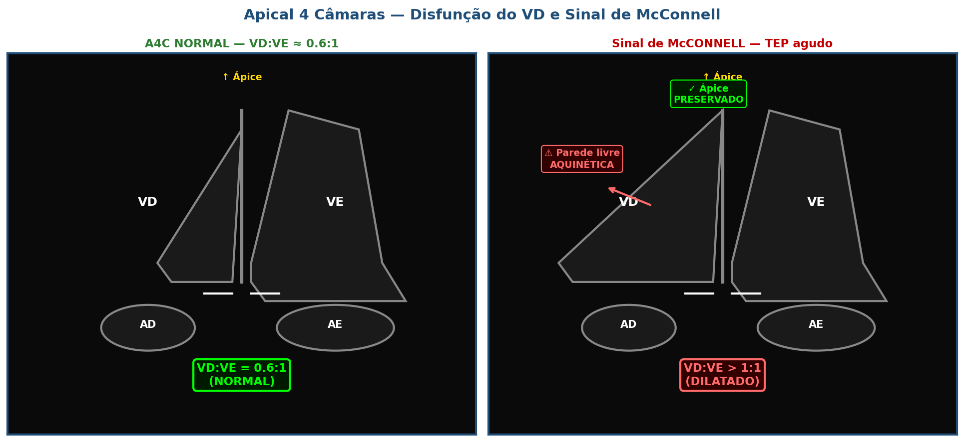
Figura 5 — A4C. Esquerda: razão VD:VE normal. Direita: SINAL DE McCONNELL — parede livre do VD aquinética com ápice preservado, característico de TEP agudo.

🎯 Sinal de McConnell — quase patognomônico de TEP
Padrão peculiar em que a PAREDE LIVRE do VD está aquinética (não contrai), mas o ÁPICE do VD está hipercinético/preservado. Especificidade ~94% para TEP agudo (McConnell et al., Am J Cardiol 1996). A explicação: o ápice é "puxado" pela contração preservada do VE, gerando ilusão de movimento. Sensibilidade ~77%, então sua AUSÊNCIA não exclui TEP.

7. 🚨 Derrame Pericárdico e Tamponamento
Derrame pericárdico aparece como área anecoica (preta) circundando o coração, dentro do saco pericárdico. NEM TODO derrame causa tamponamento — o que define é a HEMODINÂMICA, não o volume.
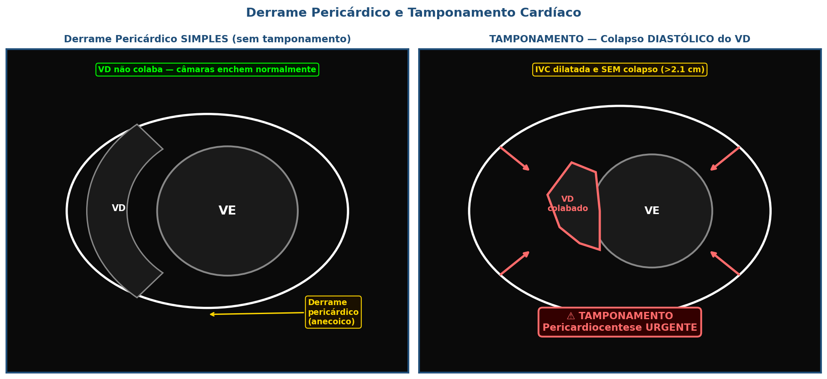
Figura 6 — Esquerda: derrame pericárdico simples — VD não colaba. Direita: TAMPONAMENTO — colapso DIASTÓLICO do VD por compressão extrínseca.

Quantificação visual:
- Pequeno: < 5 mm de espessura, geralmente posterior.
- Moderado: 5-10 mm, circunferencial.
- Grande: > 10 mm, circunferencial — atenção para tamponamento.

Sinais de TAMPONAMENTO no POCUS:
- COLAPSO DIASTÓLICO do VD (mais sensível) — durante diástole, o VD é a câmara de menor pressão e "cede" primeiro.
- COLAPSO SISTÓLICO do AD (precoce mas menos sensível).
- Coração "DANÇANDO" (swinging heart) dentro do derrame volumoso.
- IVC DILATADA (>2.1 cm) e sem colapso respiratório.
- VARIAÇÃO RESPIRATÓRIA dos fluxos transvalvares ao Doppler (>30% mitral, >40% tricúspide).

⚠️ Tamponamento — equivalente ECO de pulso paradoxal
O tamponamento é diagnóstico HEMODINÂMICO, não anatômico. Pequenos derrames podem causar tamponamento (rápida instalação) e grandes derrames podem ser bem tolerados (instalação lenta). O POCUS confirma com sinais hemodinâmicos: VD colaba em diástole, IVC dilatada, sintomas + Beck (hipotensão, turgência jugular, abafamento de bulhas). Pericardiocentese é DIAGNÓSTICA E TERAPÊUTICA.

8. 💧 IVC — Volemia e Fluido-Responsividade
A veia cava inferior é uma janela hemodinâmica acessível para estimar volemia e pressão venosa central. Avalia-se 2-3 cm da junção com o átrio direito, em VISÃO LONGITUDINAL no subcostal.
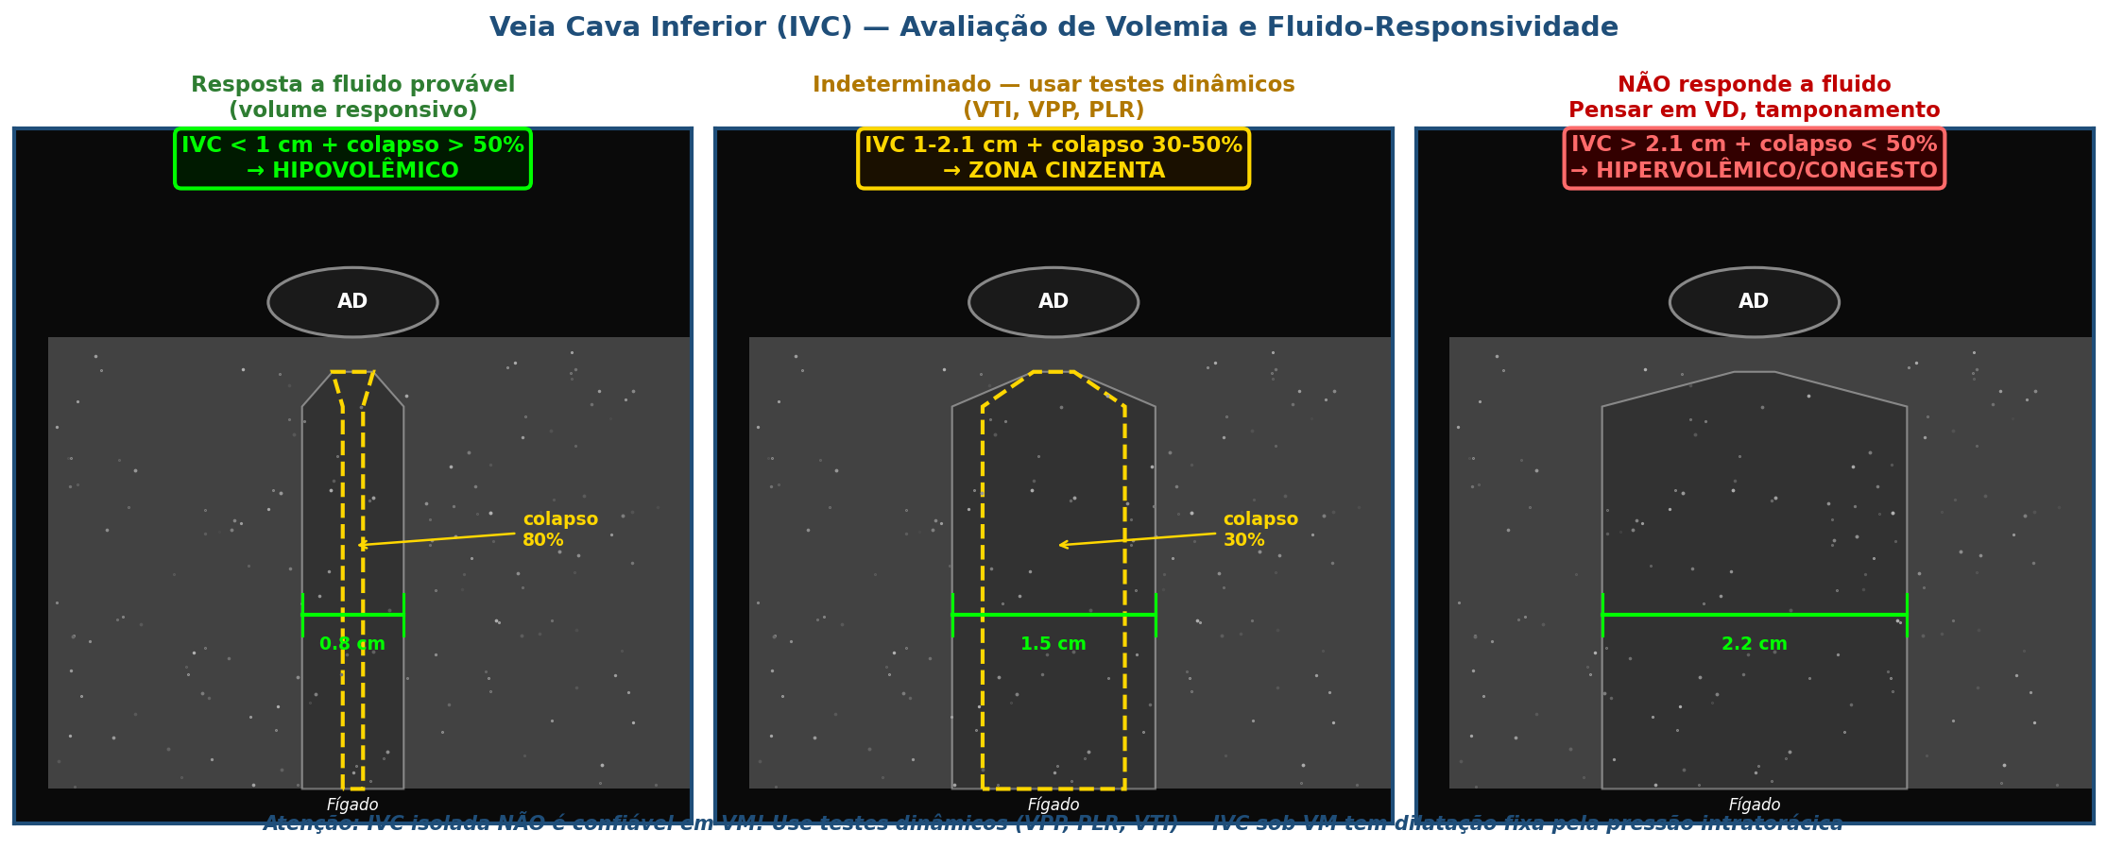
Figura 7 — Padrões da IVC. Esquerda: pequena e colapsada (hipovolemia). Centro: zona cinzenta. Direita: dilatada (hipervolemia/congesta).

Em respiração espontânea (estimativa de PVC):
Diâmetro IVC | Colapso inspiratório | PVC estimada / Volemia
< 2,1 cm | > 50% | PVC < 5 mmHg / hipovolêmico
< 2,1 cm | < 50% | PVC ~ 5-10 mmHg / zona cinzenta
> 2,1 cm | > 50% | PVC ~ 10-15 mmHg / zona cinzenta
> 2,1 cm | < 50% | PVC > 15 mmHg / hipervolêmico

⚠️ Atenção em paciente VENTILADO!
Sob VM com pressão positiva, a IVC sofre DISTENSÃO inspiratória (oposto da respiração espontânea). Avaliar IDE — Índice de Distensibilidade da IVC = (Dmáx − Dmín) / Dmín × 100. IDE > 18% sugere fluido-responsividade (Barbier et al., ICM 2004). MAS: requer paciente em modo controlado, sedado/passivo, sem arritmias, com VT > 8 mL/kg — condições raramente presentes em UTI moderna.

Limitações da IVC isolada:
- VM com pressões altas: IVC sempre dilatada (não reflete volemia).
- Hipertensão pulmonar / cor pulmonale / TEP: IVC dilatada por sobrecarga do VD.
- Tamponamento: IVC dilatada por compressão à câmara direita.
- Insuficiência tricúspide grave: IVC dilatada.
- Atletas e pacientes magros: IVC pode ser fisiologicamente dilatada.
- Arritmias (FA): variabilidade respiratória difícil de medir.

9. 🔄 Testes Dinâmicos de Fluido-Responsividade
IVC isolada não é confiável em VM moderna. Testes dinâmicos avaliam a RESPOSTA cardiovascular a uma intervenção que mude a pré-carga, sendo mais acurados:

1. VTI (Velocity-Time Integral) da via de saída do VE:
- Janela A5C ou apical 5 câmaras, Doppler pulsado na via de saída do VE.
- Mede o VTI antes e após PLR (Passive Leg Raising) ou bolus de 250 mL.
- Aumento ≥ 10-15% do VTI = FLUIDO-RESPONSIVO.
- Vantagem: independe de modo ventilatório ou ritmo.

2. Variação de Pressão de Pulso (VPP) e Variação do Volume Sistólico (VVS):
- Calculados pelo monitor invasivo (linha arterial).
- VPP > 13% (ou VVS > 12%) = fluido-responsivo.
- Limitações: requer VT ≥ 8 mL/kg, ritmo sinusal, sem esforço espontâneo, sem PIA elevada.

3. PLR (Passive Leg Raising):
- Eleva os MMII a 45° por 1-2 minutos — equivale a auto-transfusão de ~300 mL.
- Avaliar VTI ou débito cardíaco antes e durante PLR.
- Aumento > 10% = fluido-responsivo.
- Vantagem: REVERSÍVEL (não administra fluido), funciona em arritmias e VT baixos.

🎯 Hierarquia atual de fluido-responsividade
1ª escolha: PLR + VTI (ou medida de DC). 2ª: Bolus de 250 mL + reavaliação. 3ª: VPP/VVS quando condições atendidas. 4ª: IVC. NUNCA basear-se EXCLUSIVAMENTE na PVC ou na IVC isoladas em paciente em VM. Estudo SOAP/FENICE mostraram que ~50% dos pacientes em UTI NÃO são fluido-responsivos — e 30-40% pioram com mais volume.

10. 🗺️ Protocolo FALLS
FALLS (Fluid Administration Limited by Lung Sonography) é o algoritmo de Lichtenstein (2013) para CHOQUE INDIFERENCIADO, integrando POCUS pulmonar e cardíaco. Sua premissa elegante: o pulmão dirá quando PARAR a reposição volêmica.
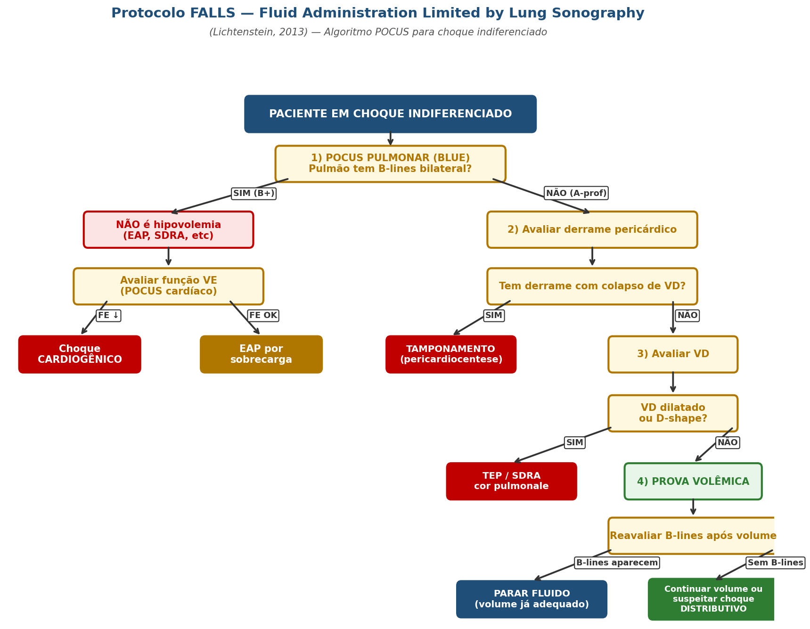
Figura 8 — Protocolo FALLS. Sequência integrada de POCUS pulmonar + cardíaco para diagnóstico de choque.

Os 4 passos do FALLS:
- POCUS pulmonar (BLUE): se B-lines bilateral (B-profile) já está PRESENTE de início → NÃO É HIPOVOLEMIA. Pensar em EAP, SDRA, miocardiopatia. Avaliar função do VE.
- Se A-profile (linhas A bilateral): avaliar derrame pericárdico → tamponamento? Pericardiocentese.
- Sem derrame: avaliar VD → dilatado/D-shape sugere TEP ou cor pulmonale agudo.
- Sem disfunção VD: PROVA VOLÊMICA. Reavaliar B-lines após volume — se aparecerem → PARAR fluido. Se não aparecerem e choque persiste → suspeitar choque DISTRIBUTIVO (sepse).

💡 Genialidade do FALLS
O algoritmo elimina o problema clássico do choque indiferenciado: "deve dar mais volume?". Ao invés de basear-se em parâmetros pouco confiáveis (PVC, IVC sob VM), usa um marcador ROBUSTO — o aparecimento de B-lines indica que o pulmão já não suporta mais volume, mesmo que o paciente continue hipotenso. Nesse caso, a próxima intervenção é vasoativo (NORADRENALINA), não mais fluido.

11. 🌐 Outros Protocolos POCUS

Protocolo | Descrição
RUSH | Rapid Ultrasound for Shock and Hypotension. "HI-MAP": Heart, IVC, Morrison/abdominal (FAST), Aorta, Pulmão. Avalia choque indiferenciado em emergência. Cobre dissecção aórtica e hemoperitônio.
FATE | Focused Assessed Transthoracic Echocardiography. Protocolo dinamarquês simples (4 janelas). Foco em hemodinâmica perioperatória e crítica. Conhecido pela praticidade.
FoCUS | Focused Cardiac Ultrasound. Termo guarda-chuva para POCUS cardíaco focado, padronizado por consenso WINFOCUS/ASE. Define competências mínimas e abordagem qualitativa (binária).
FEEL | Focused Echocardiographic Evaluation in Life Support. Protocolo de POCUS durante PARADA CARDÍACA. Diferencia AESP "verdadeiro" de pseudo-AESP (coração se contrai mas sem pulso). Identifica causas reversíveis (4Hs e 4Ts: tamponamento, TEP).
eFAST | Extended Focused Assessment with Sonography in Trauma. Adiciona avaliação pulmonar (pneumotórax) ao FAST clássico (hemoperitônio, hemopericárdio, hemotórax). Padrão em politrauma.

12. 🏥 POCUS Cardíaco em Situações Específicas

Cenário | Achados-chave / Conduta
Choque séptico | Padrão: VE HIPERDINÂMICO (FE >70%) + IVC variável + B-lines podem aparecer com volume excessivo. Cuidado: alguns sépticos têm CARDIOMIOPATIA SÉPTICA (FE reduzida) — POCUS detecta e muda manejo (inotrópico).
TEP agudo | VD dilatado, D-shape, McConnell, TAPSE < 17 mm. Pode definir trombólise em TEP submaciço. POCUS de MMII completa o diagnóstico (TVP).
Parada cardíaca / RCP | Janela SC4C (não interfere nas compressões). Diferencia: assistolia verdadeira, FV/TV, AESP com contração presente (pseudo-AESP — pensar em 4Hs/4Ts), tamponamento, TEP maciço.
EAP cardiogênico | B-lines bilaterais difusas + FE reduzida + IVC pletórica. Não dar volume — diurético + VNI + inotrópico se necessário.
Dissecção aórtica | Aumento de raiz aórtica (PSL); flap intimal visível; insuficiência aórtica nova. Considerar tomografia URGENTE para confirmação.
IAM com choque cardiogênico | Disfunção segmentar (anormalidade regional de movimento de parede), FE muito reduzida. Avaliar complicações mecânicas: ruptura de músculo papilar (IM grave), CIV pós-IAM.
Pré-IOT em paciente crítico | Avaliar VE (preditor de hipotensão pós-IOT), volemia (IVC), VD (TEP oculto?). Otimização hemodinâmica reduz colapso peri-intubação.
Monitorização de inotrópico/vasoativo | Avaliações seriadas de FE, dimensões VE/VD, IVC. Permite titulação racional de drogas e identificação precoce de descompensação.

✅ 13. CHECKLIST PRÁTICO DE PLANTÃO
POCUS Cardíaco em 5 Minutos — Para Decisão Imediata
🛟 As 4 perguntas POCUS cardíaco focado
1) Como está a função do VE? (FE visual + EPSS + MAPSE) | 2) Há derrame pericárdico significativo / tamponamento? | 3) Como está o VD? (D-shape, dilatação, McConnell, TAPSE) | 4) Como está a IVC? (volemia + responsividade)

ACHADO | COMO RECONHECER | SIGNIFICADO / CONDUTA
FE NORMAL | VE contrai bem, EPSS < 7 mm, MAPSE ≥ 10 mm | Função preservada. Pensar em outras causas de choque.
FE REDUZIDA | VE dilatado, contrai pouco, EPSS > 10 mm, MAPSE < 8 mm | Choque CARDIOGÊNICO. Inotrópico (dobutamina), considerar VNI, suporte mecânico.
FE HIPERDINÂMICA | Cavidade obliterada em sístole, EPSS muito baixo | Sepse, hipovolemia, hipertireoidismo. Volume + vasoativo.
VD DILATADO + D-SHAPE | Razão VD:VE >1:1, septo abaula p/ VE, TAPSE <17 mm | TEP agudo, SDRA, cor pulmonale. Anticoagulação, considerar trombólise se TEP submaciço.
McCONNELL | Parede livre VD aquinética + ápice preservado | Quase patognomônico TEP agudo. Avaliar trombólise.
DERRAME PERICÁRDICO | Anel anecoico ao redor do coração | Quantificar (pequeno/moderado/grande). Avaliar tamponamento.
TAMPONAMENTO | Derrame + colapso DIASTÓLICO de VD + IVC dilatada | PERICARDIOCENTESE URGENTE. Volume + vasoativo de ponte.
IVC PEQUENA + COLAPSO | Diâmetro <1 cm, colapso > 50% (espontâneo) | Provável fluido-responsivo. Volume com cautela em VM.
IVC PLETÓRICA | Diâmetro > 2,1 cm, sem colapso | NÃO dar volume. Pensar em VD, congestão, tamponamento.
CHOQUE INDIFERENCIADO | Aplicar FALLS: B-lines? VE? Pericárdio? VD? Volume | Algoritmo guia diagnóstico em 5 minutos.

🎯 Mantra TEMI
POCUS cardíaco focado responde 4 perguntas binárias. Não tente medir tudo — tente DECIDIR. "O VE está bom?". "Tem derrame importante?". "O VD está OK?". "A IVC fala algo?". Em 5 minutos você muda a conduta de um choque indiferenciado.

14. 🤓 Curiosidades e Perlas TEMI
- EPSS — origem: Massie et al. (1977) descreveram pela primeira vez a correlação entre EPSS e função do VE — décadas antes do POCUS se popularizar. Foi resgatado pelos intensivistas nos anos 2000 pela simplicidade.
- Sinal de McConnell — paradoxo: Apesar de ser "quase patognomônico" de TEP agudo, McConnell pode ocorrer em IAM de VD, miocardite e síndrome de Takotsubo do VD. A combinação com sintomas + TVP + d-dímero positivo é o que aumenta a especificidade.
- Pseudo-AESP: Em RCP, ~40% dos pacientes em "AESP" no monitor têm contração cardíaca visível ao POCUS (pseudo-AESP). Esses pacientes têm prognóstico melhor que os com assistolia mecânica verdadeira (Gaspari et al., Resuscitation 2016) — POCUS muda manejo.
- Cardiomiopatia séptica: Reconhecida em 30-60% dos pacientes em sepse grave/choque séptico. FE reduzida pode ser TRANSITÓRIA (recupera em dias-semanas). Manejo: inotrópico (dobutamina) ou levosimendana, ECMO em casos refratários.
- "Eyeball" vs Simpson: Estudos mostram concordância de ~85% entre FE estimada visualmente por intensivistas treinados e FE por Simpson. Limitação: paciente com janela acústica ruim — daí a importância de múltiplas janelas (PSL + A4C + SC4C).
- IVC sob VM — verdade incômoda: Estudo prospectivo de Long et al. (2017) mostrou que IVC isolada em VM tem sensibilidade < 60% para fluido-responsividade. Daí a recomendação atual: usar VTI da via de saída do VE + PLR.
- ECMO e POCUS: ECMO VV (respiratório) preserva função cardíaca. ECMO VA (cardíaco) descomprime o VE — POCUS monitora distensão do VE, abertura de válvula aórtica, função do VD. Essencial para titulação do fluxo.
- Curiosidade nerd: O termo POCUS foi cunhado nos anos 2000 quando aparelhos portáteis começaram a ser comercializados. Antes disso, ultrassom em UTI era visto com desconfiança pelos cardiologistas — hoje é parte essencial do treinamento intensivista.
- FALLS e a pegadinha do choque misto: Pacientes podem ter MAIS DE UM tipo de choque (ex.: séptico + cardiogênico após sepse com cardiomiopatia). FALLS é um algoritmo, mas o intensivista deve integrar achados — POCUS é ferramenta, não substitui raciocínio clínico.
- TAPSE > 23 mm em sepse: Boa função do VD em sepse — fator protetor. TAPSE < 16 mm em sepse com choque tem ~50% de mortalidade hospitalar (Kim et al., 2018). Marcador prognóstico simples e à beira-leito.
- "Coração dançando" (swinging heart): Sinal patognomônico de DERRAME PERICÁRDICO VOLUMOSO — coração se move livremente dentro do líquido. Nem sempre tamponamento, mas pré-tamponamento. Exige vigilância.

15. 📚 Referências e Aprofundamento
- Lichtenstein DA. FALLS-Protocol: lung ultrasound in hemodynamic assessment of shock. Heart Lung Vessel. 2013;5(3):142-147.
- Volpicelli G, Lamorte A, Tullio M, et al. Point-of-care multiorgan ultrasonography for the evaluation of undifferentiated hypotension in the emergency department. Intensive Care Med. 2013;39:1290-1298.
- Perera P, Mailhot T, Riley D, Mandavia D. The RUSH exam: Rapid Ultrasound in SHock in the evaluation of the critically ill. Emerg Med Clin North Am. 2010;28:29-56.
- McConnell MV, Solomon SD, Rayan ME, et al. Regional right ventricular dysfunction detected by echocardiography in acute pulmonary embolism. Am J Cardiol. 1996;78:469-473.
- Massie BM, Schiller NB, Ratshin RA, Parmley WW. Mitral-septal separation: new echocardiographic index of left ventricular function. Am J Cardiol. 1977;39:1008-1016.
- Pruszczyk P, Goliszek S, Lichodziejewska B, et al. Prognostic value of echocardiography in normotensive patients with acute pulmonary embolism. JACC Cardiovasc Imaging. 2014;7:553-560.
- Barbier C, Loubières Y, Schmit C, et al. Respiratory changes in inferior vena cava diameter are helpful in predicting fluid responsiveness in ventilated septic patients. Intensive Care Med. 2004;30:1740-1746.
- Gaspari R, Weekes A, Adhikari S, et al. Emergency department point-of-care ultrasound in out-of-hospital and in-ED cardiac arrest. Resuscitation. 2016;109:33-39.
- Long E, Oakley E, Duke T, Babl FE; Paediatric Research in Emergency Departments International Collaborative (PREDICT). Does Respiratory Variation in Inferior Vena Cava Diameter Predict Fluid Responsiveness: A Systematic Review and Meta-Analysis. Shock. 2017;47:550-559.
- Diretrizes Brasileiras de Ventilação Mecânica AMIB/SBPT, 2013.
- Lang RM, Badano LP, Mor-Avi V, et al. Recommendations for cardiac chamber quantification by echocardiography in adults: an update. J Am Soc Echocardiogr. 2015;28:1-39.

Recursos online recomendados:
- Curso AMIB de Ultrassonografia em Medicina Intensiva — alinhado ao TEMI.
- WINFOCUS (World Interactive Network Focused on Critical Ultrasound).
- Canal POCUS101 (YouTube) — vídeos didáticos detalhados.
- Canal The Pocus Atlas (thepocusatlas.com) — biblioteca de imagens reais.
- EMCrit / PulmCrit (Josh Farkas) — POCUS na perspectiva intensivista.
- FOAMUS (Free Open Access Medical Education in Ultrasound).

— Documento elaborado para uso prático em UTI e Emergência —
Dr. Aldenir Rocha | CRM 16587 | RQE 11846

